1. Název projektu:  Cestou necestou po Šumadiji |  | 2. Číslo projektu: 1118
3. Doba realizace:  duben – červen 2018 | 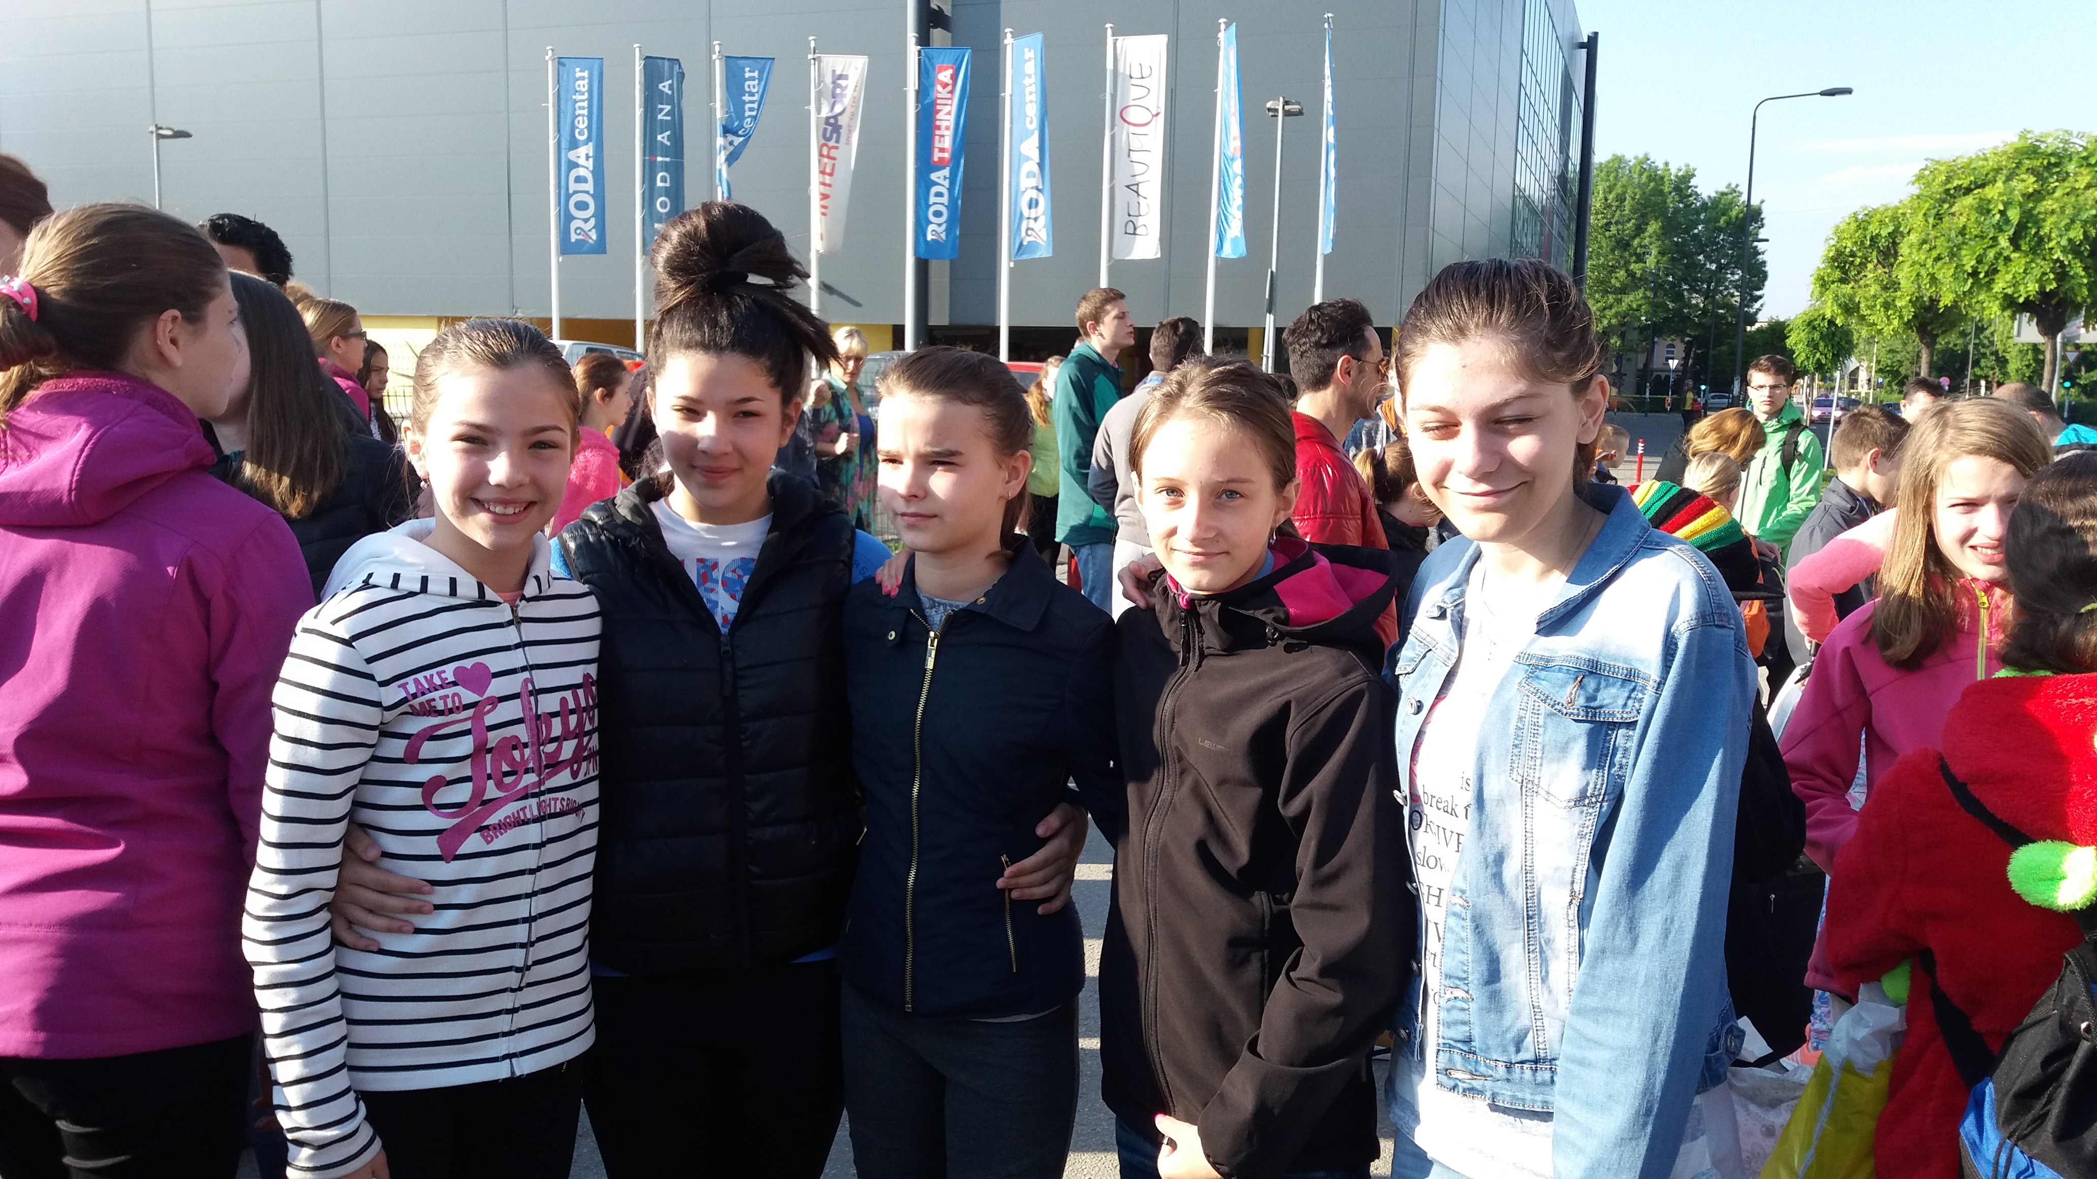 | 4.1 Částka z rozpočtu ZŠ Sloup:  52 000 Kč  4.2 Částka z rozpočtu PO KJMK:  60 000 Kč
5. Popis a zdůvodnění projektu
5.1. Identifikace projektu a důvody pro volbu projektu:
V roce 2018 probíhá mezinárodní spolupráce Základní školy Sloup, okres Blansko a školy Osnovna škola Milutin i Draginja Todorovič v Kragujevaci (OSMDT) již desátý rok. Za tuto dobu se společné aktivity staly nedílnou součástí činnosti obou škol, o čem svědčí velký ohlas na veřejnosti a zájem žáků na zapojení do projektu.
V rámci desetileté spolupráce proběhly společné akce a každoroční výměnné pobyty, kterých se zúčastnilo již téměř šest set dětí i dospělých z obou zemí.
Partnerská škola se v průběhu projektu zařadila v Srbsku mezi deset nejlépe hodnocených škol v zemi a stala se vzorovou školou a školícím centrem. Žáci OSMDT výborně ovládají anglický jazyk, takže jsou společné akce přínosné pro obě strany.
Cílem projektu je seznámit žáky ZŠ Sloup s historií a současností Srbska při zaměření na kraj Šumadija (návštěva Bělehradu spojená s prohlídkou pamětihodností a plavbou po Dunaji, seminář srbské historie v hradu Kalemegdan, prohlídky Kragujevace srbského národního památníku Šumarica), poskytnout jim informace o systému srbského školství (prohlídka partnerské školy, hospitace, společné školní aktivity, dílny). Projekt navazuje na loňské aktivity. V rámci udržitelnosti projektu chceme zvýšit povědomí o Srbsku a kraji Šumadija u žáků a občanů regionu Moravský kras.
5.2. Cílový stav na konci realizace projektu, očekávané přínosy:
- Poznávání kulturně historických tradic a současnosti Srbska a kraje Šumadija.
- Propagace Jihomoravského kraje v kraji Šumadija a v Srbsku.
- Prezentace Srbska a regionu Šumadija před žáky a pedagogy ZŠ Sloup, před žáky a občany regionu Moravský kras.
- Zlepšení metodické spolupráce, zvýšení kvality práce obou škol, zlepšení jazykových kompetencí žáků.
- Zvýšení informovanosti žáků regionálních škol a veřejnosti o Srbsku.
5.3. Cílové skupiny uživatelů výsledků projektu:
- Žáci Základní školy Sloup, okres Blansko.
- Žáci OSMDT Kragujevac, Srbsko.
- Pedagogičtí pracovníci a zaměstnanci ZŠ Sloup a OSMDT.
- Představitelé veřejného života města Kragujevac.
- Žáci regionálních škol regionu Moravský kras.
5.4. Popis projektu včetně popisu hlavních aktivit projektu:
Projektové aktivity budou probíhat jednak v srbské Šumadiji, Bělehradě a především
v Kragujevaci, ale také v České republice v regionu Moravský kras, a to od 1. dubna až do
29. června 2018.
- Kulturně – historický program zaměřený na školství, památky a přírodní krásy kraje Šumadija v Srbsku.
- Náslechy pedagogů ZŠ Sloup v hodinách OSMDT spojené s metodickým rozborem výuky.
- Realizace projektové výuky v ZŠ Sloup se zaměřením na Srbsko.
- Workshopy žáků obou škol zaměřené na ekologii a rozvíjení přátelství.
- Společné sportovní aktivity českých a srbských sportovců.
- Přátelská sportovní utkání mezi ZŠ Sloup a OSMDT Kragujevaci, utkání smíšených týmů obou škol.
- Pořádání besed s žáky regionálních škol regionu Moravský kras (sdružení škol CIRSIUM) spojených s video ukázkami.
- Výstavky fotodokumentace.
- Články v regionálním tisku.
- Články ve školním časopisu, zdarma distribuovaném do všech rodin žáků ZŠ Sloup.
- Prezentace projektových aktivit, fotografií a výstupů na stránkách www.zssloup.net.
Předběžný harmonogram projektu:
1. dubna – 15. května 2018
Přípravná fáze projektu - organizační zabezpečení cesty do Srbska, vytvoření webové prezentace projektu na stránkách www.zssloup.net, studium historie a současnosti kraje Šumadija, příprava projektových aktivit, realizace projektové výuky na téma Srbsko dle plánu práce ZŠ Sloup.
15. května 2018
Odjezd do Srbska. Ubytování žáků v rodinách a pedagogických pracovníků v hotelu.
16. května 2018
Návštěva města Bělehrad – prohlídka města, pevnost Kalemegdan, plavba po Dunaji, Hlavní promenáda, mužský klášter. Večerní program žáků v rodinách, společenské setkání pedagogů obou škol. Tato část projektu se kvůli špatnému počasí neuskutečnila v roce 2016.
17. května 2018
Dopolední program ve škole OSMDT - společné vědomostní, sportovní a ekologické workshopy českých a srbských žáků zakončené soutěžemi dětí; výměna metodických zkušeností pedagogických pracovníků.
Odpoledne výlet dětí a dospělých do památníku Šumarica, večerní prohlídka města Kragujevac s výkladem o historii.
18. května 2018
Celodenní výlet po kraji Šumadija, závěrečné aktivity – zhodnocení spolupráce, plánování dalšího ročníku, evaluační fáze.
19. května 2018
Odjezd výpravy do České republiky.
20. května až 29. června 2018
Následné aktivity
- Referát na poradě ředitelů škol sdružení CIRSIUM.
- Setkání s pracovnicemi Kanceláře Jihomoravského kraje pro meziregionální spolupráci, reference o průběhu projektu, předání závěrečné zprávy.
- Informace zřizovateli školy.
- Pořádání besed s žáky spojených s video ukázkami.
- Výstavky fotodokumentace.
- Články v regionálním tisku.
- Články ve školním časopisu, zdarma distribuovaném do všech rodin žáků ZŠ Sloup.
- Prezentace projektových aktivit, fotografií a výstupů na webové prezentaci projektu.
- Celoškolní projekt “Srbsko a Šumadija“.
6. Realizační výstupy projektu:
- Podrobné reference o průběhu projektu – zřizovatel školy, Kancelář Jihomoravského kraje pro meziregionální spolupráci.
- Odborné reference ředitelům škol z regionu Moravský kras – sdružení CIRSIUM (ZŠ Jedovnice, Křtiny, Lipovec, Podomí, Ostrov u Macochy).
- Uspořádání besed pro žáky škol v regionu Moravských kras.
- Předložení foto a video dokumentace z projektu zřizovateli, Kanceláři Jihomoravského kraje pro meziregionální spolupráci.
- Vytvoření webové prezentace projektových aktivit.
- Uspořádání výstavek fotodokumentace projektu a videoprojekce.
- Informace v regionálním tisku.
- Vyúčtování projektu dle platných předpisů.
- Výstavka projektových plakátů.
7. Předpokládaná struktura položek rozpočtu a předpokládaná výše nákladů položek rozpočtu projektu:
Srbská strana hradí ubytování pedagogických pracovníků a vstupné do historických objektů
kraje Šumadija.
Doprava …………………………………………………………………. 80 000 Kč
Cestovní náhrady, stravné …….……...………………………………….… 17 000 Kč
Kulturní program pro hostitele ……...……….………………………….… 4 000 Kč
Propagační materiály, dary hostitelům ……………………..………….…... 6 000 Kč
Webová prezentace …………..…………………………………………….. 5 000 Kč
Částka z rozpočtu ZŠ Sloup …………………………..………………..…... - 52 000 Kč
Celkem z rozpočtu PO KJMK ….……………………………………..….. 60 000 Kč

Předpokládané náklady projektu celkem ……………………………... 112 000 Kč
8. Předkladatel projektu:
Základní škola Sloup, okres Blansko, Sloup 200, 67913 Sloup
9. Další partneři projektu:
Městys Sloup, Město Kragujevac, Osnovna škola Milutin i Draginja Todorovič v Kragujevaci, ZŠ Erbenova Blansko, Kancelář JMK pro meziregionální spolupráci, p. o. (PO KJMK)
10. Místo a datum zpracování: Sloup, leden 2018

